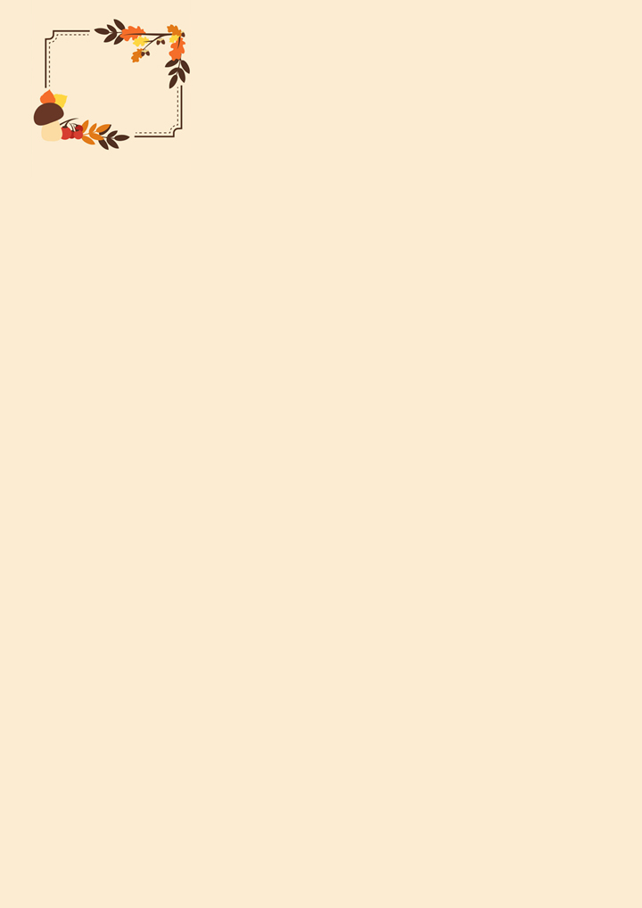

**陈思思**

* 应聘岗位：XXXXX
* 政治面貌：中共党员
* 出生年月：1994年6月
* 联系电话：135-0000-0000
* 电子邮箱：Guxb6666@163.com

* 会计从业资格证
* 大学英语四级证书
* 普通话二级甲等证书
* 普通话流利
* 良好的沟通表达能力
* 全国计算机二级证书
* 熟练掌握word、excel、

PPT等日常办公软件

**技能证书**

* 个人介绍：XXX学专业毕业，专业知识扎实，在校成绩优异，多次获得奖学金。
* 工作方面：有丰富的XXX实习和见习经历，熟悉XXX及XX工作的流程，有一定的实际操作经验。
* 理想方面：热爱XX，希望能终身从事XX事业，在XX行业做出自己的一点贡献！

**自我评价**

* 2018年校演讲比赛优秀奖
* 2017年度国家励志奖学金
* 2017年度“三等奖”学金
* 2017年度“学习积极分子”
* 2016年度“二等奖”学金

**2015.9-2019.6 苏州市苏州学院 营销学专业 本科**

* 主修课程：西方经济学会计学基础，税法，成本会计，财务会计，会计电算化，特殊事项会计，中级财务管理，会计英语，审计，会计电算化，经济学，税务学等。

**2018.07~2018.08 苏州文化发展有限公司 销售实习生**

* 快速学习收藏专业知识与行业动态，跟随销售主管学习销售话术和销售技巧；
* 每天拨打电话约100条 ，及时发现客户的潜在需求，根据客户的需要为客户推荐藏品；
* 与几家大客户建立并保持良好的关系，并连续两个月得到了月度销售亚军。

**2017.07~2017.08 苏宁电器苏州分店 兼职销售**

* 主要工作为在门店销售华硕品牌的电脑产品，为顾客做产品介绍、性能讲解，并答疑解惑；
* 每天工作8个小时，平均日销售额10000元，超额完成销售指标；
* 完成领导布置的其他任务。

**工作经历**

**教育背景**

**荣誉奖励**

* 羽毛球
* 摄影、旅游
* 乒乓球

**兴趣爱好**



**一：有且只有一个求职意向**

很多学生写简历的时候不写求职意向，或者写了很多意向岗位，这些都会导致你的简历没有针对性，而且HR会觉得你没有明确的职业规划，从而错失了面试机会。

**二：放一张专业的求职照**

现在的人都是视觉性动物，一张好看的求职照会让HR眼前一亮，从而获得更多的面试机会，所以如果放求职照，一定要显得职业。当然，如果你颜值太低，不放也是可以的。

**三：一页纸原则**

大家都知道，HR每天要看很多的简历，如果你的简历内容超过一页甚至更多，HR可能就没有那么多的时间和精力去看你的简历，所以，尽量在一页纸的简历中展现自己。除非你的经历真的很多而且都是相关的，稍微超过一些也是可以的。

**四：工作/实习经历描述要写出你的能力**

工作/实习经历很多同学只写标题，或者只写岗位职责，这都是错误的，应该具体描述“你做了什么？如何做？结果如何？”，这样才能展现你的能力。

**五：不要出现口语化字样**

写简历不是写作文，职业化很重要，所以尽量不要写“你，我，他”之类的人称代词，建议句式为动词开头，如：负责XXXXXXXXX工作，采用了XXXXXXXX方法，达到XXXXXXXX结果。

**六：描述尽量客观，不要主观**

有一些同学，喜欢在描述工作经历，或者自我评价的时候，单纯的写自己的想法或者自己对自己的评价，缺乏客观事实的支持，给HR的感觉就像“王婆卖瓜，自卖自夸”。

**七：不要在简历中附上你的证书和奖状**

如果你有正式和奖状，在简历中写明即可，无需把附件全部附到简历中去，这样一方面显得简历很大（正常简历100k左右，太大会影响HR下载），另一方面完全是无用功，证书入职的时候带上需要的即可，当然，公司要求附到简历中另议。

**八：真的不会写，通过稻壳找简历专家定制**

WPS稻壳有很多简历设计师，能为你提供专业的定制服务，你可以通过<http://chn.docer.com/custom/resume.html> 找到设计师Aaron 2853732708定制简历。

**写好简历的8条建议 （简历写完点击delete键删掉此页即可）**

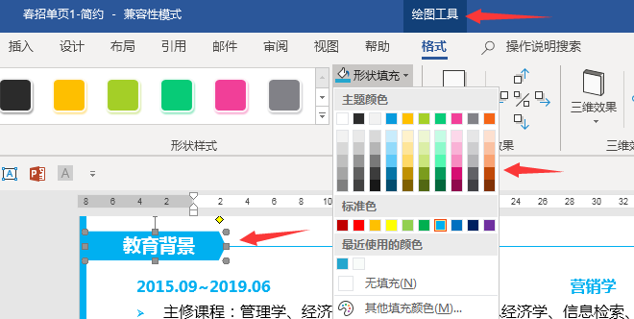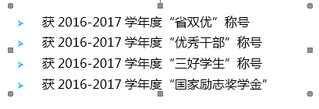

**简历编辑指导建议 （简历写完点击delete键删掉此页即可）**

**1**

**2**

**3**

**4**

**5**

**替换照片**

**赠送资料地址**

方法1：鼠标点击模板中的照片，按Delete键删除。

复制自己的证件照，粘贴到相同位置，设置图片位置“浮于文字上方”。

方法2：鼠标点击模板中的照片，点击图片工具，用图片填充，选择你的证件照。

**替换图标**

鼠标点击模板中的图标，按Delete键删除。

复制赠送的图标，粘贴到你想放的位置，设置图片位置“浮于文字上方”。

**文本框调整**

**更换颜色**

赠送资料：行业求职指导、图标。下载地址：https://pan.baidu.com/s/1xHuxjGvGe7lR4k4f5dvuCw

鼠标点击文本框，就可以上下左右调整大小和位置。

想要更换模块或者文字的颜色，选中然后选择形状填充，替换颜色即可。